Вид на минитрактор с правой стороны спереди.
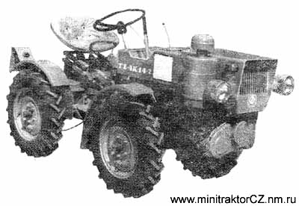
Вид на минитрактор с левой стороны сзади.
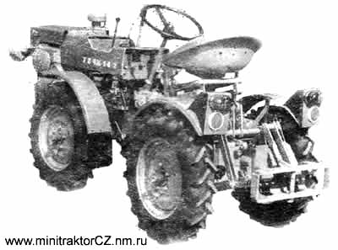
Вид на минитрактор сверху
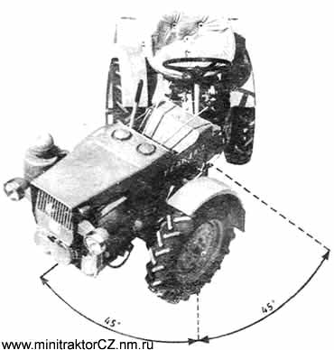
Вид на двигатель.
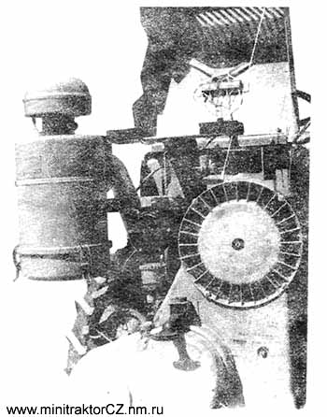

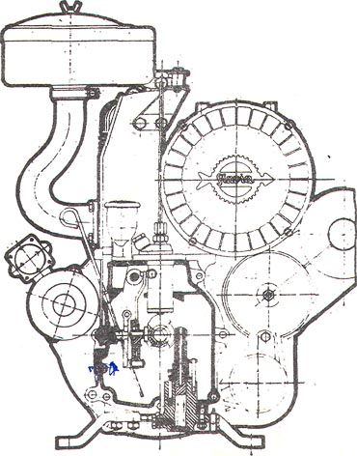

Осевое сечение двигателя 1Д90ТА
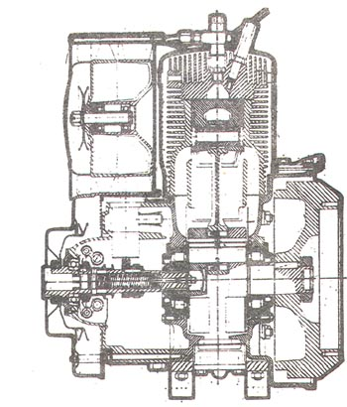
Рабочие узлы и рычаги управления минитрактором ТЗ 4-К 14 (в продольном сечении)
1 — рычаг переключения передач
2 — рычаг заднего хода
3 — тяга подбора зависимости
4 — сцепление
5 — вал отбора мощности
6 — выключатель хода
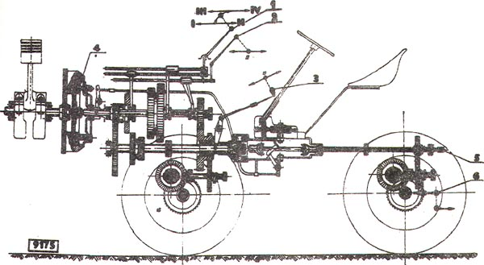
Рабочие узлы к рычаги управления минитрактора ТЗ 4К-14 (в поперечном сечении)
1 — рычаг переключения передач
2 — рычаг заднего хода
3 — тяга подбора зависимости
4 — рычаг блокировки дифференциала
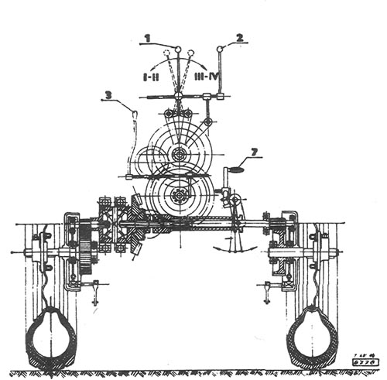
Масштабный эскиз минитрактора
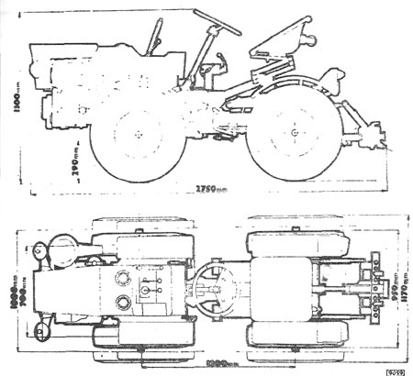
Техническая характеристика
Минитрактор ТЗ-4К-14
Длина трактора  Ширина минимальная  Ширина максимальная  Высота трактора  Дорожный просвет  Дорожный просвет у порталов  Колея колёс бесступенчатой перестановки  Максимальный радиус поворота  Максимальный склонный потолок  Вес | мм  мм  мм  мм  мм  мм  мм  м  градусы  кг |  | 2750  950  1170  1300  290  250  700-1000  1.9  8-12 градусов(от колеи)  870
Двигатель 1Д90ТА
число цилиндров  расположение цилиндров  диаметр цилиндра  ход поршня  способ работы  степень сжатия  рабочий объём цилиндра  номинальная мощность  максимальная мощность  номинальные обороты  мощность при:  2200 об./мин.  2000 об./мин.  1800 об./мин.  1500 об./мин.  Направление вращения  Система охлаждения  Смазка двигателя  Средний расход смазочного масла  Контрольный расход топлива  Регулятор  Вес двигателя с маховиком и оборудованием  Вес маховика нормального исполнения  Крутящийся момент маховика  Средняя скорость поршня при:  2200 об./мин.  2000 об./мин  1800 об./мин.  1500 об./мин.  Среднее полезное сжатие на поршне при:  2200 об./мин.  2000 об./мин.  1800 об./мин.  1500 об./мин. |  | мм  мм  атм.  см  л.с.  л.с  об./мин.  л.с.  л.с  л.с.  л.с.  грамм  г/л.с./час  кг  кг  кг/м  м/сек  м/сек  м/сек  м/сек  кг/см  кг/см  кг/см  кг/см | 1  стоячее  90  104  двухтактный  15+0,5  660  12  13  2200  -  10  9  8  влево по часовой стрелке  воздушная  масло-поршневой насос  48+/-10%  210+10%  мощности  100  22  1.22  7.62  6.93  6.24  5.2  3.170  3.401  3.401  3.401

Минитрактор
Двигатель типа.  Давление сжатия  Давление сгорания максимальное  Крутящийся момент при номининальной мощности  Насос высокого давления «Мотор пал»  Корпус форсунки «Мотор пал»  Распылитель форсунки «Мотор пал»  Впрыскивающая трубка  Открывающее давление форсунки  Геометр. начало подачи топлива до в.м.т.  Зазор между головкой и краем поршня  Зазор в замках поршневых колец (новых)  Осевой зазор коленчатого вала  Топливный фильтр  Воздушный фильтр с масляным впуском  Емкость топливного бака  Емкость бака для гидравлического масла  Электрооборудование  Стартёр 12 вольт  Генератор  Регулятор напряжения  Аккумулятор  Фары встречные  Фары на задних грязевых щитках.  Розетка для подключения освещения прицепа  Звуковой сигнал.  Сцепление  Диаметр накладки  Коробка передач  Передачи во всём диапазоне реверсированы  Управление.  Самотормозящее червячное управление с передачей  Диаметр рулевого колеса  Вал отбора мощности  Выходит из коробке передач в заднем мосте обороты : моторная зависимость  ходовая зависимость зависит от передачи  Тормоза  Внутренние, колодочные, закрытые  Диаметр барабанов  Диски передних и задних колёс.  Пневматические шины.  Аккумулятор  Фары встречные  Фары на задних грязевых щитках.  Розетка для подключения освещения прицепа  Звуковой сигнал. | кг/см  кг/см  кг/м  мм  атм.  Градус  мм  мм  мм  литр  литр  мм  мм  об/мин  мм | 1Д90ТА  40  65  3,91  ПР1А6К290г135  БП57С4636  ДО60С530  6,2  140+10  24+2  0,8-1  0,35-0,55  0,25-0,35  03-8532.01 раз №1  9420.05  11  6  1.8 л/с. 2200 об/мин.  12 В-150Ватт.  12В-150Ватт  6СТ50  2 до 30метров  2  1  1  Сухое, однодисковое  200  4  31,2 / 1  425  825  275  4,00х16  6.00х16  6СТ50  2 до 30метров  2  1  1

Ходовые скорости при 2200 об/мин. двигателя.
Передачи:  вперёд  1-передача  2-передача  3-передача  4-передача  назад :  1-передача  2-передача  3-передача  4-передача | Передаточные  отношения.  120,6 : 1  54,3 : 1  41,8 : 1  16,9 : 1  157 : 1  70,4 : 1  54,3 : 1  22,0 : 1 | Скорость.  2.32 км/час.  5.15 км/час.  6.66 км/час.  16.45 км/час.  1.77 км/час  3.96 км/час.  5.15 км/час.  12.70 км/час.
Передаточное отношение показывает число оборотов двигателя на 1 оборот

ходового колеса.
Обороты вала отбора мощности при ходовой зависимости.
Ходовая зависимость  1-передача  2-передача  3-передача  4-передача | Вперёд  127 об/мин  283 об/мин  386 об/мин  906 об/мин | Назад  98 об/мин  218 об/мин  284 об/мин  701 об/мин.
Направление вращения приводного вала ,если смотреть сзади.
Моторная зависимость.
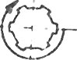
Ходовая зависимость вперёд.
Ходовая зависимость назад

Описание минитрактора ТЗ - 4К - 14.
ТЗ-4К-14 это двухосный, четырёхколёсный минитрактор с приводом на все четыре колёса.
Передняя ось соединена с задним мостом поворотной вилкой, которая при повороте рулевого колеса создаёт возможность для отклонения на 45 ° в обе стороны в горизонтальной плоскости. Данная конструкция даёт возможность разворачиваться трактору в пространстве с радиусом 1,9 м.
В вертикальной плоскости мосты могут отклоняться в обе стороны до 11° ,что позволяет тщательно копировать поверхность поля.
Двигатель 1Д90ТА двухтактный, воздушного охлаждения, одноцилиндровый, с трехканальной продувкой и непосредственным впрыском топлива. Пуск двигателя электрический или вручную. Коробка передач трактора состоит из 4 реверсивных передач для движения вперёд или назад. Передний и задний мосты оснащены дифференциалом. Передний мост имеет блокировку дифференциала. Гидравлика позволяет управлять навесными орудиями.
При включении двигательной зависимости имеется возможность для использования данного трактора в качестве стационарного приводного агрегата. Ширина колеи переставляется бесступенчато. Трактор оснащён двумя независимыми друг от друга тормозами – ручным для передних и ножным для задних колёс.
Описание двигателя 1Д90ТА.
1.Картер двигателя - отливка под давлением из алюминиевого сплава, вертикально разделён на переднюю и заднюю части. Задняя часть служит одновременно для закрытия
маховика. Картер оснащен густой сетью ребер ,центровочно скреплён восьмью болтами , так, что представляет собой жесткий узел. На картере созданы каналы для подвода масла к коренным подшипникам коленчатого вала. Кроме того в нижней части картера создано посадочное место для выпускного устройства , а на боку картера место для масляного фильтра.

2.Цилиндр двигателя – с охлаждающими ребрами из чугунного сплава. В корпусе цилиндра создана распрёделительная система , два канала перепускные , канал выпускной и всасывающий.Цилиндр прикреплен к картеру двигателя через фланец четырьмя болтами так , что выпускной канал находится на левой стороне , если смотреть со стороны маховика . Эффективное охлаждение наиболее нагревающихся мест и равномерное распределение тепла по всему цилиндру обеспечивается точно подогнанной рубашкой . Она представляет собой отливку из алюминиевого сплава соединенную из двух частей болтами ,прикрепленную к картеру двигателя и образует несущую конструкцию вентилятора.

3.Головка цилиндра - кокильная отливка из алюминиевого сплава. Она оснащена густой сетью ребер, а у двигателя 1Д90 ТА она прикреплена к цилиндру двигателя восемью болтами. Конусная камера сгорания обработана прямо в головке. К головке при помощи шпилек крепится форсунка с пятидырчатым соплом . В отверстие с резьбой в корпусе головки ввинчен держатель бойка.

4.Поршень двигателя – отлит из специального алюминиевого сплава, простой формы с плоским дном . Над поршневым пальцем расположены четыре узких компрессионных поршневых кольца, два из них трапециального сечения в виду увеличенной тепловой нагрузки , нижние же два прямоугольного сечения .Все четыре поршневых кольца закреплены от поворота шрифтами в канавках поршневых колец. Плавающий поршневой палец закреплен в поршне стопорными кольцами.

5 Кривошипно-шатуный механизм состоит из составного коленчатого вала, шатуна и поршневого пальца. Коленчатый вал состоит из трех частей - передней и задней щёк с коренными шейками, на которых установлены подшипники качения , и из шатунной шейки, которая установлена в разрезанных проушинах щёк и стянута болтами. Коленчатый вал в картере двигателя установлен на роликоподшипниках.
Также шатун установлен с трением качения, как на шатунной шейке, так и на поршневом пальце. Посадка с трением качения создаёт минимальное пассивное сопротивления и облегчает пуск и в холодную погоду. Подшипник шатуна – усовершенствованной конструкции с сепаратором, что создаёт длительный срок службы и стойкость подшипника от перегревания при высоких оборотах двигателя. Поршневой палец установлен на игольчатых роликах.

6. Передняя крышка – отливка под давлением из алюминиевого сплава . Она крепится к картеру двигателя семью шпильками. Положение передней крышки фиксируется двумя штифтами . Через переднюю крышку проходит вал который шлицами соединён с коленчатым валом. На валу расположены кулачки для привода топливного насоса высокого давления и червячный привод пресс- маслёнки. На передней части вала находится заводной зуб, ремённый шкив для привода вентилятора и гидравлического насоса , а также заводной диск для заводки при помощи ремня. Поддон передней крышки образует бак для смазочного масла. В передней крышке также находится смазочный поршневой прибор, топливный насос ВД, регулятор мощности и регулирующее устройство для изменения оборотов. Смазочный прибор – двухпоршневой насос который сделан в отдельном узле , он установлен в передней крышке и приводится в действие от вала через червячную передачу с передаточным числом 2:17. Смазочный прибор кроме того имеет собственную замедляющую передачу в соотношении 1:11.Смазочный прибор имеет 2 смазочных поршня , один из них обеспечивает смазку цилиндра и подвижных частей коленвала ,второй служит для забора избыточного масла из полости коленвала. Отсасывание избыточного масла из картера коленвала уменьшает выброс масла через глушитель при незагруженном двигателе и предотвращает срыв двигателя в разнос . Откаченное масло фильтруется и вновь используется для смазки двигателя. Установленный в переднюю крышку впрыскивающий насос приводится в действие от кулачка, который находится на валу передней крышки.
К регулирующей рейке насоса подходит привод для ограничения количества топлива при работе без нагрузки и увеличения подачи топлива при пуске холодного двигателя путём нажатия пусковой кнопки (рядом с насосом). Привод также имеет связь с центробежным регулятором оборотов .

7.Вентилятор охлаждения – состоит из трёх отливок из алюминиевого сплава. Ротор вентилятора установлен в корпусе вентилятора на двух шарикоподшипниках . Полость подшипников уплотнена войлочным кольцом и заполнена смазкой . Спереди ротор закрыт защитно-декоративной решетчатой крышкой Вентилятор приводится от вала передней крышки с помощью клинового ремня . Охлаждающий воздух от вентилятора проходит через рубашку и попадает на ребра цилиндра .

8.Топливный фильтр – имеет собственный корпус со сменным фильтрующим элементом. Фильтр имеет два воздухоотводных винта и винт для слива отстоя . Правильное направление топлива указано стрелкой на корпусе фильтра. Фильтр установлен на специальной консоли прикрепленной к двигателю .

9.Воздухоочиститель-засоренный воздух всасывается в очиститель через входной патрубок. Под влиянием скорости всасывания крупные частицы грязи натыкаются на уровень масла в нижнем поддоне фильтра и остаются там .Своим течением воздух разбрызгивает масло и тем самым достигается совершенное увлажнение нижнего фильтрующего элемента на котором задерживаются мелкие частички из воздуха . Воздух из которого удалены вся грязь и масло всасывается через выходной патрубок воздухоочистителя в двигатель.

10. Впрыскивающий насос – находится в передней крышке и проводится в действие кулачком вала передней крышки . У одноцилиндровых двигателей насос однопоршневой. У поршня впрыскивающего насоса постоянный ход . Регулировка подаваемого топлива производится поворачиванием поршня при помощи регулировочной грани. Задача впрыскивающего насоса - подать топливо в цилиндр двигателя под высоким давлением в правильный момент и в соответствующем количестве. В корпусе насоса позиция 5, изготовленном из алюминия встроен рабочий цилиндр 1, В цилиндре движется поршень, снабжённый в верхней части регулировочной гранью (змеевидной проточкой). Рабочая полость поршня закрыта нагнетательным клапаном 2, который к своему седлу прижимается пружиной 6. Подтягивание рабочего цилиндра и седла клапана производится при помощи горловины винтового соединения 10, к которой подсоединён нагнетательный трубопровод с перекидной гайкой 23 и прокладкой 24, соединяющий насос с впрыскивающим устройством .
Рабочий поршень передвигается кулачком на коленчатом валу в передней крышке двигателя через толкатель насоса 3 в сборе. Поршень насоса отжимается на дно толкателя пружиной 7 с помощью нижней тарелки 18.Рабочий цилиндр ( элемент) 1 от проворачивания в корпусе насоса застопорен штифтом цилиндра 15.Поворот поршня насоса в целях изменения вспрыскивающего количества топлива производится при помощи поводка , выполненного в нижней части поршня. Поводок взаимодействует с регулировочной втулкой 2. Втулка снабжена зубьями, с которыми входит в зацепление регулировочный стержень (рейка) 4 .Подаваемое количество топлива изменяется путём поворота поршня, т.е . длиной перекрытия поперечного отверстия цилиндра .Перемещением регулировочного стержня поворачивается поршень и регулировочная грань открывает раньше или позже поперечное отверстие цилиндра.
В результате этого изменяется продолжительность впрыскивания , а также количество подаваемого топлива. Если насос не должен подавать топливо, поршень поворачивается так чтобы перепускная канавка ,соединяющая корпус поршня с выемкой под регулировочной гранью, перекрылась с поперечным отверстием цилиндра . В этом случае регулировочный стержень находится в крайнем положении, обозначенным стрелкой и надписью СТОП на регулировочном стержне.
Если регулировочный стержень находится в противоположном крайнем положении, то тогда насос подает максимальное количество топлива. Материал применяемый для производства впрыскивающих насосов высочайшего качества ,а также его окончательной обработке уделяется много внимания. Наиболее важные части ,поршень и цилиндр, клапан и седло изготовляются с тысячными долями допуска и взаимно к друг другу прирабатываются. Поэтому их нельзя заменять по отдельности.
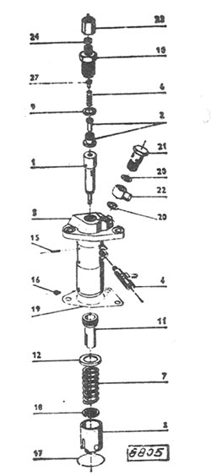
11.Впрыскивающий клапан с форсункой – состоит из двух главных частей ; из держателя и из форсунки . Форсунка должна распылять впрыскиваемое топливо в рабочей полости головки и цилиндра двигателя. Открывание форсунки происходит от гидравлического давления впрыскиваемого топлива. Давление действует на круговое кольцо иглы , которая со своего седла приподымается преодолевая сопротивление пружины установленной в головке держателя . В результате изменения нажима пружины изменяется давление открывания форсунки. Форсунка состоит из корпуса форсунки и иглы. Игла оканчивается конусообразно. В корпусе форсунки под уплотнительным конусом (седлом)находится канал , в который входят пять выходных отверстий. Нажим форсунки отрегулирован на давление открывания 140 кг/см . Материал применяемый для изготовления корпуса и иглы форсунки высокого качества ,а также его обработке уделяется большое внимание. Обе части взаимно приработаны ,с тысячными долями допуска и поэтому нельзя их заменять по отдельности .

12. Держатель форсунки – служит для крепления форсунки к головке двигателя и вместе с этим соединяет впрыскивающую форсунку с нагнетательным трубопроводом насоса. Топливо поступает по трубопроводу высокого давления к впускной горловине 10, в которую вставлен фильтрующий элемент 11 . Топливо проходит через канал просверленный вдоль стержня , который выходит в нижней части держателя в кольцевую проточку на корпусе форсунки. Нижняя плоскость держателя и поверхность форсунки притерты . через среднее отверстие в корпусе держателя 2 проходит нажимной палец 3 и передает давление пружины 5 на иглу форсунки. Нажим пружины ,а тем самым и открывающее давление форсунки можно отрегулировать по потребности регулировочным винтом 7 . Регулировочный винт закреплен от произвольного откручивания гайкой 8. Топливо которое проникает вокруг иглы форсунки , проходит через центральное отверстие держателя и через штуцер 14 выводится наружу и попадает через шланг обратно в топливный бак.

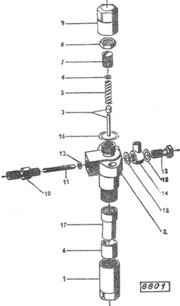

13. Глушитель выхлопа – двухкамерный .Первая камера цилиндрической формы и прикреплена фланцем прямо к цилиндру двигателя. Она состоит из двух частей ; одна отлита из алюминиевого сплава ,другая сварена из листовой стали . Обе части стянуты между собой центровочным болтом . из второй камеры выходит выхлопная труба .

14. Выключаемый привод гидравлического насоса – входит в состав поставки двигателей . Гидронасос приводится в действие клиновым ремнем от вала передней крышки. Включение и выключение гидронасоса осуществляется специальной зубчатой муфтой . Включение привода возможно только при выключенном двигателе, выключение возможно и при работающем моторе.

15.Сцепление – сухое однодисковое. Включается педалью расположенной в левой части площадки водителя.

16.Коробка передач передняя – чугунная, разделённая.Шестерни установлены на валах с подшипниками качения. Все передачи реверсированы. В картере также дифференциал с блокировкой. Блокировка дифференциала создана из зубчатой муфты, она служит для предотвращения пробуксовывания одного из ведущих колес при езде, главным образом, по скользкой почве .Путём нажима ногой на рычаг на правой стороне коробки блокировка дифференциала входит в зацепление и колёса приводятся одинаковыми оборотами .В результате опускания рычага блокировка автоматически выключается.

17. Коробка передач задняя - передаёт крутящий момент на дифференциал и задние колёса. В обеих коробках имеются включатели привода ходовых колёс. Крутящий момент от приводного вала передней коробки передач передаётся в заднюю коробку передач при помощи шарнирного и сквозного вала.

18.Приводной вал. Сквозной вал выходит за задней коробкой и соединяется шарнирным с приводным валом передней коробки . Включение оборотов приводного вала производится ручным рычагом с левой стороны передней коробки передач. Рычаг снабжён предохранителем от случайного включения моторной зависимости.

19. Порталы и тормоза. Полуоси в обеих коробках передач приводится от вала дифференциала через концевую передачу, образованную из цилиндрической передачи и установленной в коробках портала. В порталах также размещены колодочные тормоза.

20. Картер рулевого управления – представляет собой чугунную коробку . В картер управления вертикально вставлен поворотный вал с червяком, вал рулевой сошки и червяк. Червяк благодаря своей эксцентричной установке позволяет регулировать возможный люфт в червячной передаче. Регулировка люфта в червячной передаче выполняется так : ослабить предохранительный винт 23 ( смотри каталог частей Рулевое управление) и повёртывая палец 9, можно отрегулировать заданный люфт в червячной передаче. После окончания регулировки снова подтянуть предохранительный винт.

21. Рулевое управление. Поворот передней оси по отношению к задней в горизонтальной плоскости допускается поворотным соединением двух вилок вокруг вертикального шкворня; передняя прочно соединена с передней осью , задняя-с задним мостом .Мосты могут взаимно поворачиваться в пределах 0-45°;поворачивание ограничено упором. Поворот производится при помощи рулевого колеса через червячную передачу. На задней вилке управления закреплено пружинное седло тракториста.

22.Сцепной прибор. Трехточечный подвес служит для подвешивания различных орудий, он закреплён на задней коробке передач. Орудия к подвесу можно подсоединять двумя способами:
1. Прямо на раме подвеса одним или двумя шкворнями,
2. В раму подвеса вставляется головка подвеса; в данном случае у навесных орудий шкворень должен быть диаметром 40 мм.
23.Топливный бак. Топливный бак ёмкостью11л находится в левой половине на передней коробке передач. Топливо вытекает через запорный кран на дне бака. На дне бака есть пробка для слива осевшего отстоя. В бак водится штуцер от впрыскивающего устройства. Заправки бака достаточно при нормальной работе примерно на 6 часов работы. Топливный кран под баком никогда не закрывайте, при закрытии в систему питания может попасть воздух , и поэтому пришлось бы производить обезвозвоздушивание системы питания.
24.Седло. Минитрактор ТЗ-4К-14 снабжён седлом с пневматической подвеской - надо накачивать до 0,7 А.Т.
25.Гидровлическая система состоит из резервуара для гидравлического масла рис 9150-1 , масляного насоса рис. 9150-2 , распределителя 3,трубок , шлангов и гидравлического одинарного действия цилиндра 4 . В гидравлическом цилиндре движется поршень с поршневым штоком, который соединён с тягами гидроподъемника, рамой подвеса и головкой подвеса. Головку подвеса поднимаем или опускаем путем перемещения рычага на распределителе. Распределитель с предохранительным клапаном расположен под рулевым колесом на правой стороне минитрактора по направлению езды. При перемещении рычага распределителя на себя , головка подвеса поднимается .При перемещении рычага распределителя от себя, головка подвеса опускается .Если рычаг
установить в среднее положение ,то головка подвеса останавливается. Перед пуском гидравлического устройства в действие нужно включить привод масляного насоса . Гидравлический насос включается при помощи рычага , у которого два положения – нейтральное и ,,включено,,. Если гидравлическая система при эксплуатации трактора не нужна (например при работе с телегой ) , то масляный насос выключается . Масляный насос подает масло 10 литров в минуту при давлении 50 атм.
Бак общей емкостью 6 литров заправляется приметно до половины при условии, что поршень со штоком вошли в гидроцилиндр. Первая замена масла у нового насоса производится после 200 часов работы с гидравлическим подъемником, последующие замены – после 600 часов работы. Масло заменяется через сливную пробку в масляном баке. При замене масла необходимо промыть систему. После новой заправки масла в гидравлическую систему ,нужно ненадолго оставить работать двигатель с насосом в холостую и только потом, включать гидроподъемник в работу. Не реже двух раз в год проверять герметичность всех соединений гидравлической системы ,нет ли утечки масла, при этом масляный насос должен работать.
Основным условием правильной работы гидравлической системы является чистота гидравлического масла и всех частей . Сами гидравлические приборы не нуждаются в особом уходе .Шланги высокого давления необходимо предохранять от механических повреждений и от высокой температуры. Шланги не должны иметь острых углов и перегибов . Для очистки шлангов можно на короткое время применять бензин.
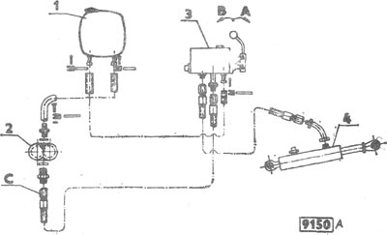

Неисправности , которые могут возникнуть при работе гидравлики:
1.Недостаточное количество гидравлического масла в баке .Устранить доливом масла.
2.Утечка гидравлического масла ,неплотность трубопровода или приборов. Устранить подтягиванием соединений или заменой уплотнений.
3.Трубопровод или приборы забиты грязью. Устранить разборкой и промывкой.
4.Чрезмерный износ деталей. Устраняется ремонтом или заменой деталей.

Электрооборудование.
На панели , закреплённой на держатель заднего капота, установлены следующие устройства: реле-регулятор ( поддерживает постоянное напряжение при изменяющихся оборотах генератора), замок зажигания, коробка предохранителей, контрольная лампа зарядки, кнопка стартёра, розетка для переносной лампы, переключатель поворота, лампочка контрольная поворотов и кнопка звукового сигнала . По бокам двигателя размещены две фары (встречные и габаритные фары) и лампы поворота . На задних брызговиках сгруппированные задние фонари( габаритные фонари ) и лампы поворота .
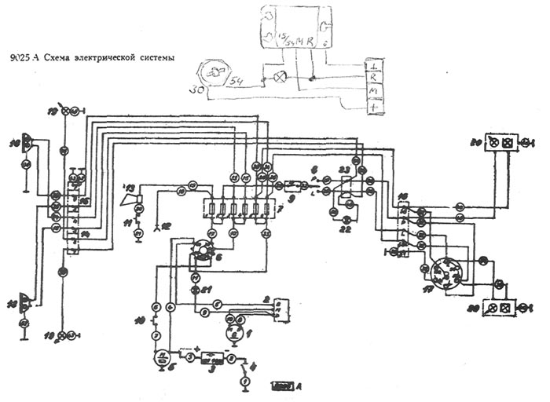
1.Генератор 12В ,150 Вт 12.Разетка.
2.Реле регулятор 12В , 150 Вт. 13.Звуковой сигнал.
3.Аккуммулятор 6 Н 50 14.Четырёхконтактная клеммна колодка.
4.Выключатель массы. 15.Трёхполюсная клеммная колодка.
5.Стартёр 12 в ,1.8 кВт. 16.Пятиполюсная клеммная колодка.
6.Ключ зажигания. 17.Розетка прицепа.
7.Блок предохранителей. 18.Фара дальнего и ближнего света.
8.Переключатель поворотов. 19.Передний фонарь поворотов.
9.Колодка поворотных фонарей. 20.Задний фонарь поворотов.
10.Кнопка стартёра. 21.Контрольная лампа зарядки.
11.Кнопка звукового сигнала. 22.Контрольная лампа поворотов.
23.Двухполюсная клеммная колодка.
Генератор-- производит электрический ток для зарядки батарей. На двигателе он закреплён к передней крышке, с возможностью изменять натяжение ремней. Приводится он общим ремнём с вентилятором.
Стартёр.- с электромагнитным включением шестерни, через фланец закреплён на задней части картера двигателя. Управление стартером производиться кнопкой.
Реле-регулятор – поддерживает постоянное напряжение электрического тока при изменении оборотов генератора. Место установки реле-регулятора должно быть защищено от воздействия неблагоприятной погоды.
Аккумуляторная батарея – источник электрического тока для электрического стартёра двигателя или как резерв для электрических приборов , когда генератор не работает.
Передний капот -- закрывает двигатель. В случае необходимости ( при заводе в ручную и т.д.) можно его откинуть назад. Задний капот закрывает аккумулятор и панель. В нём отверстие для рычагов управления.
Грязевые щиты (крылья ).Передние и задние грязевые щиты переставляются в зависимости от ширины колёсной колеи.

Ящики для инструмента -- находятся под сиденьем тракториста, на заднем мосту.
На правой стороне под рулевым колесом находится рычаг ручной регулировки газа и рычаг управления распределителем.
В результате перемещения рычага распределителя по направлению от себя рама подвеса опускается, при возращении рычага на себя- подвес поднимается.
На левом боку коробки передач находится тяга подбора зависимости.
В нейтральном положении она застопорена собачкой. При перемещении на себя включается ходовая зависимость ведущего вал, при перемещении вперед-моторная зависимость ( нужно расцепить собачку и при этом проверить, не включен-ли привод задних колес. Если же включен, нужно выключить. При несоблюдении данного правила может поломаться передняя коробка передач ).
Через отверстие в заднем капоте проходят рычаги переключения передач ,левый рычаг для переключения скоростей, правый для подбора направления езды. На правом боку заднего капота находится ручной тормоз. Под ручным тормозом рычаг блокировки дифференциала. В верхнем положении блокировка выключена. Путём нажатия ногой на рычаг он входит в зацепление, при опускании рычага автоматически отключается.

Правила введения нового мини-трактора в эксплуатацию, а также после

капитального ремонта.
1.Аккумуляторную батарею поставляемую в сухом состоянии, нужно перед пуском в эксплуатацию вынуть из трактора и зарядить в специальной мастерской.
2.Топливный бак заправить дизельным топливом , предназначенным для соответствующего периода года при этом нужно соблюдать чистоту.
3.Смазочным маслом САЕ 30 летом и маслом САЕ 20 зимой заправлять переднюю крышку двигателя так, чтобы уровень масла доходил до верхней крышки маслоизмерителя. Воздушный фильтр нужно наполнить тем же моторным маслом до риски.
4.Проверить состояние натяжения клиновых ремней привода охлаждающего вентилятора и гидравлического насоса. Ремни под нажимом пальцем должны прогибаться примерно на 15 мм..(рис12)
5.Проверить количество масла в коробке передач и порталах (рис. 27 и 28) а также в баке гидравлической системы. В случае необходимости масло дополнить
6. Убедиться в правильности работы тормозов.
7.Выжимной подшипник сцепления смазать несколькими каплями масла через маслёнку под топливным баком (рис.29).
8. Обезвоздушнить топливную систему . Процесс обезвоздушивания производится так: ослабить винтовое соединение на топливном фильтре постепенно (Как показано стрелкой на рис.34) и так оставить вытекание топлива до тех пор, пока не будет без воздушных пузырей, потом винтовое соединение тщательно подтянуть.
-ослабить резьбовое соединение топливопровода у вспрыскивающего насоса (рис. 8)и оставить вытекать топливо пока не пойдет без воздушных пузырей. Потом резьбовое соединение тщательно затянуть .
- вывинтить перекидную гайку нагнетательного впрыскивающего трубопровода от горловины резьбового соединения впрыскивающего насоса (рис. 9 ) от форсунки ( рис. 10).
- вывинтить горловину резьбового соединения вспрыскивающего насоса ( рисунок 8805/1), вынуть пружину с наполнителем и нагнетательный клапан насоса (рис.8805/2) и оставить течь топливо до тех пор , пака не потечёт без воздушных пузырей. Потом вставить клапан, надеть на него пружину с наполнителем и ввинтить горловину резьбового соединения.
- на горловину резьбового соединения впрыскивающего насоса навинтить перекидную гайку нагнетательного соединения. Поставить регулятор оборотов ( газ ) в положение максимальные обороты ( рис.25)нажать пусковую кнопу , провернуть двигатель заводной рукояткой , чтобы из впрыскивающего трубопровода выбрызгивалось топливо без воздушных пузырей (рис. 16).
- перекидную гайку впрыскивающего трубопровода навинтить на форсунку. При последующем провёртывании двигателя услышите характерный шум впрыскивающей форсунки (короткий звонкий шипящий удар) .
-при применении электрического стартёра проверить по электросхеме правильность подключения и состояние проводов .
Пуск двигателя минитрактора ТЗ-4К-14
При ежедневном пуске двигателя нужно выполнить следующее:
1. Дополнить топливо в бак.
2.Проверит, открыт ли топливный кран, расположенный под топливным баком.
3.Проверить уровень масла в передней крышке двигателя. Уровень масла не должен быть ниже чем нижняя риска на масляном щупе ( рис.3 ).
4.Рычаг газа переставить на наибольшие обороты двигателя. Нажать пусковую кнопку. Рычаг переключения передач поставить в нейтральное положение. Зимой ещё выжать сцепление.
Пуск двигателя.
После выполнения указанных работ можно приступить к пуску двигателя. Двигатель можно заводить при помощи электростартера или вручную ( тесьмой или же заводной рукояткой ). Учитывая особенности заводки двигателя рукояткой , рекомендуем производить заводной тесьмой.
- Рычаг газа поставить в положение наибольших оборотов ( рис. 18 ). Пусковой режим установить нажатием на кнопку, расположенную возле заправочной горловины для масла ( рис 32 ). После срабатывания двигателя кнопка автоматически займет исходное положение и пусковой режим заблокируется.
- Из головки цилиндра вывинтить держатель бойка ( рис. 13).
- Заводной рукояткой провернуть двигатель, чтобы было слышно скрипящий звук, который говорит о правильной работе форсунки, потом рукоятку убрать (рис. 15).
- В отверстие держателя вставить сухой боёк, держатель ввинтить в головку цилиндра и тщательно затянуть. Если же боёк под давлением сжатия в цилиндре не воспламеняется, можно его перед в ввинчиванием в головку зажечь.(боёк похож на сигаретный фильтр со специальной пропиткой.)
- Боёк применяется только при низкой температуре, когда двигатель не заводится обычным способом. При отсутствии бойков можно использовать вату пропитанную эфиром .
Пуск при помощи тесьмы
Нужно выполнить все операции, указанные в пунктах 1-4, и кроме того:
-В выемку на заводном шкиве вставить конец заводной тесьмы и намотать её по часовой стрелке.
-Взявшись за свободный конец обеими руками ( нельзя на руку наматывать ) и слегка потянуть, когда почувствуете сопротивление сжатия, отпустить тесьму. Поршень вернется в мертвое положение, и это повторить три таза.(Такой способ называется раскачиванием двигателя). При третьем качании резко дернуть за тесьму - после преодоления сжатия двигатель запустится.
Внимание!
В целях безопасности при пуске двигателя не наматывайте тесьму на запястье, нужно держать только за поперечный штифт!
Пуск двигателя в холодную погоду
При низкой температуре до -10Сº и ниже выливайте из картера двигателя масло, которое перед пуском нужно подогреть до 70 Сº и влить в картер двигателя или трактор поставить на ночь в теплый гараж.
Пуск производится в соответствии с выше описанным процессом. В очень холодную погоду, застывшие смазочное масло, приводит к тому, что не получается необходимое раскачивание после нескольких колебательных движений .В таком случае надо двигатель вращать вручную ,пока масло немного не разжижится.
В случае неудачной попытки нужно при пуске на морозе вставить в держатель новый боек и весь процесс повторить. Можно облегчить пуск двигателя тем, что в камеру сгорания над поршнем влить через отверстие для держателя бойка 5 см моторного масла. При наливании масла поршень должен находиться вблизи верхней мертвой точки, чтобы масло не вытекло через перепускные каналы в картер двигателя или в глушитель . Масло уплотнит поршень ,увеличится степень сжатия и улучшатся условия пуска.
Применение масла для пуска двигателя годится.
1. У необкатанного двигателя .
2. У двигателя, где под влиянием чрезмерного износа ухудшилась герметичность поршня,
3. При пуске холодного двигателя.
Трогание с места
1.После пуска двигателя рычаг акселерации поставить в среднее положение и двигатель на несколько минут оставить работать без нагрузки, чтобы прогрелся.
2. Выжать сцепление нажатием на педаль сцепления, расположенную на левой стороне площадки тракториста. Рычагом переключения передач ( рис. 19/1) включить необходимую передачу спустя 3-4 секунды после нажатия педали сцепления, чтобы не получалось нежеланного задевания зубьев шестерен в коробке передач. Если же не получается включение передач, это значит что шестерни передач встретились зубьями друг с другом в коробке передач и не могут войти в зацепление. Никогда не переключайте рычаг с силой, лучше верните его в нейтральное положение и включите на момент сцепление. После нажатия педали сцепления свободно включите нужную передачу. Потом переставьте вперед для езды вперёд рычаг реверсивности ( для езды назад поставьте его в заднее положение).
3. Ослабить рычаг ручного тормоза ( рис. 19/3 ).
4. Медленно ослабить педаль сцепления при постоянном повышении оборотов при помощи рычага газа . В результате этого повысятся обороты двигателя, и трактор плавно трогается с места.
5. Не годится чтобы двигатель долгое время работал без нагрузки. В таком случае лучше двигатель оставить.
6. При работе с навесными орудиями не должны обороты двигателя снижаться до 1400 об./мин. В таком случае нужно переключить на более низкую передачу.
7. При езде нужно следить за контрольной лампой зарядки генератора. Контрольная лампа горит только на холостом ходу, при повышении оборотов должна погаснуть Если же всё же горит, это значит, что аккумуляторная батарея не заряжается.
Езда и подбор скоростей
Необходимую передачу включайте в зависимости от вида работы и нагрузки трактора.
Экономичной считается такая передача, при которой трактор может увеличивать заданную тяговую силу для работы, выполняемой им . Перегрузка трактора определяется по тому, как двигатель начинает излишне дымить и терять число оборотов. В таком случае включите более низкую передачу .С горы никогда нельзя спускаться ( особенно с гружённым прицепом ) без включения соответствующей передачи . Включите сразу такую передачу которая требуется для спуска. Если же трактор необходимо остановить на склоне то вместе с педалью сцепления необходимо нажать ножной тормоз , а также и ручной .
При необходимости оставить трактор на склоне необходимо поставить его на первую передачу а под колёса положить клинья.
У минитрактора можно использовать две возможности привода ходовых колёс переднего и заднего мостов :
1.С приводом только передних ходовых колёс.
2.С приводом передних и задних ходовых колёс.
С указанными двумя возможностями привода ходовых колёс переднего и заднего мостов можно в отдельных случаях достигнуть:
1.С приводом передних ходовых колёс.
А) 4 передачи вперёд и 4 передачи назад.
Б) Обороты приводного вала.
а)моторная зависимость при всех включенных
передачах переднего и заднего хода ,направление
вращения приводного вала (вид на вал).
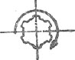
б)ходовая зависимость вперёд, включение 1-4 передачи,
направление вращения приводного вала (вид на вал).
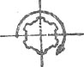
в)ходовая зависимость назад,1-4 передачи,
направление вращения вала по стрелке (вид на вал ).
В) Если же выключить привод задних ходовых колёс и включить моторную зависимость, то трактор можно использовать как стационарный приводной агрегат.
2.С приводом передних и задних ходовых колёс .
А) 4 передачи для движения вперёд ,4 передачи для движения назад.
Б) Обороты приводного вала:
а) Ходовая зависимость вперёд,1-4 передачи. Направление вращения вала по стрелке (вид на вал)
б) Ходовая зависимость назад.1-4 передачи.
Направление вращения вала по стрелке. ( Вид на вал.)
Внимание!!!
В случае пункта 2 (привод передних и задних колёс ) нельзя включать моторную зависимость ,может произойти поломка.
Блокировку дифференциала ( рис. 58 ) включайте только при езде в прямом направлении, если пробуксовывают правые или левые колёса. На поворотах запрещается применять блокировку дифференциала.

Работа с Гидроподъёмником
Гидравлический подъёмник позволяет копировать поле при работе с орудиями.При транспортировке навесных орудий или при движении с одноосным прицепом нужно сцепной прибор закрепить двумя рычагами на держателе цилиндра , чтобы толчки от орудий не передавались на гидравлическую систему ( могло бы прорвать шланги )- рис. 33/1.

Обкатка трактора
Новый трактор необходимо обкатывать в течении 40 часов. В течении этого времени возможно подвергать двигатель нагрузке максимально 70% крутящего момента и одновременно нельзя им пользоваться в полевых условиях ( вспышка, работа с фрезой) Так как во время эксплуатации очень тяжело точно поверять количество загрузки двигателя, надо следующее: Установить тягу управления оборотами близ максимум ( 75 -90% длинны тяги с холостого хода к максимальным оборотам ). Нижайшую установку оборотов можно применять только в необходимом случае . Если при эксплуатации начинают обороты падать или увеличиваться дымность - это перегрузка двигателя .
Это явление во время обкатки очень опасно для двигателя.
В таком случае надо быстро переключиться на нижнюю передачу.

Остановка двигателя
1. Двигатель остановите путем вытягивания рычага для изменения оборотов до самого упора по направлению к трактористу ( на себя).
2.Ключ в замке зажигания перевести в положение «Выключено» Красная контрольная лампа погаснет .При остановке двигателя на долгое время рекомендуем отключить аккумуляторную батарею и поставить её на хранение в сухое помещение.
3. Кран топливного бака никогда не закрываем.
Внимание !!!
При остановке двигателя нельзя снова резко увеличивать подачу топлива , может произойти изменение направления вращения двигателя. Это может вызвать поломку двигателя или выход его из строя .При длительном холостом ходе двигателя рекомендуем его выключить.

Хранение трактора
Если же трактор изымается из эксплуатации на более долгое время ( на пример на зиму или на капитальный ремонт), нужно сделать следующее:
1.После прибытия на место слить масло из коробок передач, коробки промыть и заправить трансмиссионным автомобильным маслом ТАД 15, ТАД 17.
2.Заведите двигатель и прокатитесь чтобы масло разбрызгалось во все стороны коробок передач.
3.Совместно с заменой масла нужно вычистить топливный фильтр.
4. Снимите форсунку .Вычистите полость возле форсунки. В цилиндр накапайте несколько капель масла.
Очищенную форсунку снова поставьте на место.
5.Из топливного бака слить топливо и отстой ,образовавшийся на дне бака, а весь бак промыть чистой соляркой. Бак заполните керосином.
6.После этих работ поставить трактор на шпалики (подставки для разгрузки резины)в закрытом и сухом помещении.
Изменение колеи колёс.
Ширина колеи колес изменяется у приподнятого моста ( рис. 54 ) и под колесо, которая остаётся на земле, нужно что то подложить. При перестановки колеи ходовых колёс нужно помнить , чтобы оба колеса находились на одинаковом расстоянии от оси коробки передач.
Чугунная ступица ходового колеса привинчена двумя болтами и гайками через вставку ступицы к полуоси ( рис.61 ).Путем ослабления гаек высвобождается вставка ступицы и ступицу можно передвинуть в крайнее положение на полуоси. Диски ходовых колёс привинчены гайками к чугунным ступицам . При условии минимальной ширины колеи нужно быть особенно осторожными при движении на поворотах . На дисках колёс сделаны отверстия для закрепления дополнительных грузов.
Применение дополнительных грузов из числа принадлежностей минитрактора

- При работе с полуприцепом НСН-10-2б устанавливайте грузы на все 4 колеса минитрактора.
- При работе с фрезой ФН-100 устанавливайте грузы на передние колеса трактор.
3. При работе с плугами ПОН-25 и рыхлителем 5-КН-85 на не ровном рельефе устанавливайте грузы на передние колеса трактора Грузы можно приобрести как принадлежности по особому заказу.

Показ правильной и неправильной накачки топлива.
1. насос не закреплён.
2. насос закреплён.
3. образовавшийся отстой
4. спускная труба насоса взбалтывает осевшую грязь на дне бочки и через впускное отверстие
подкачивает загрязненное топливо.
5. впускное отверстие минимально в 5см над дном бочки, так ,что не получается завихрения грязи и выкачивается чистое топливо.
6. при перекатывании бочки на бок взбалтываются осадки грязи, которые загрязняют все топливо в бочке.
7. бочка приподнята на конце выпускного крана.
Неправильный. Правильный.

Уход за минитрактором ТЗ- 4К-14 www.minitraktorCZ.nm.ru
Надёжность работы трактора зависит прежде всего от правильного ухода за ним и содержании в чистоте. Мелкие обнаруженные неисправности нужно сразу же устранять и тем самым можно избежать более серьёзных поломок .Ремонт более сложных частей ,таких как вспрыскивающая система, регулятор, кривошипно-шатунный механизм, коробка передач и т. д., лучше поручить специальной мастерской .После замены главных движущихся частей двигателя ,как например поршень, шатунная шейка ,шатун, коленчатый вал ,нужно подвергнуть двигатель обкатке с небольшой нагрузкой в течении 10-15 часов при 1500-1800об.мин. Потом продолжать обкатку , но с минимальны оборотами в течении 30-40 часов, нагрузку постепенно увеличивать. В процессе всего времени обкатки не должна превышать 70% максимального размера

Система питания

При каждом действии с топливопроводном и вспрыскивающим устройством ,нужно тщательно следить за чистотой. Перед ослаблением любого винта ,болта, гайки или соединения в системе питания нужно тщательно протереть вокруг них, лучше всего промыть соляркой чтобы ни в коем случае грязь не попала в систему питания ,что привело бы к поломке вспрыскивающего насоса форсунки. Нужно содержать в чистоте воронки, канистры ,перекачивающие устройства и т.д. Бочки с топливом должны стоять в покое не менее суток ,чтобы грязь осела на дно. При перекачке топлива из бочки в различные сосуды следите за тем, чтобы топливо не поступало прямо со дна и тем самым не взбалтывало осевшую на дне бочки грязь. топливо в бак нужно наливать только через сетку. Топливный бак нужно избавлять от осадков путём промывки при каждом крупном ремонте двигателя, но не реже чем через каждые 1000 часов работы.
Летом заправляется летнее топливо, зимой зимнее. В случае изъятия двигателя из действия в летний период и пуска вновь в действие уже зимой в период морозов может случится, что двигатель не сработает. При обезвоздушивании узнаем , что в результате переохлаждения из летнего топлива , которое было заправлено в двигатель, выделится парафин, который застыл и забил каналы. В таком случае нужно заменить летнюю солярку зимней и весь спускной трубопровод и топливный фильтр очистить от парафина нагреваемм их и промоем соляркой.

Внимание!!! С таким затруднением уже можете встретиться при температуре -5 С
Удаление воздуха из системы питания производится в таких случаях:
-перед первым пуском двигателя в ход или после длительного перерыва в работе .
-если было израсходовано всё топливо в баке.
-после каждого закрывания топливного крана ( если двигатель при этом работал ).
Процесс удаления воздуха описан в главе «Обслуживание минитрактора ».

Топливный фильтр отдельный
Спустя каждых 100-150 часов работы удалить осевшую грязь из корпуса топливного фильтра. Это делается так:
а) закрыть поступление топлива из бака.
б) ослабить воздухоотводные винты на топливном фильтре ( рис.34),
в) вывинтить из топливного фильтра винт для слива отстоя ( рис. 35) и выпустить грязь с
остатками топлива ,
г) ввинтить винт для выпуска отстоя,
д) открыть впуск топлива и удалить воздух из топливного фильтра, а если потребуется, то и из впрыскивающего насоса.

Процесс замены фильтрующего элемент
а) закрыть впуск топлива из топливного бака.
б) на крышке фильтра ослабить центральный болт ( рис.36) и снять из крышки стакан с фильтрующим элементом,
в) фильтрующий элемент вынуть из стакана так, стягиванием его со стяжного болта стакана фильтра,
г) фильтр изнутри и снаружи тщательно вычистить,
д) на стяжной болт стакана надеть новый фильтрующий элемент так чтобы он сваей нижней частью прилегал к прокладке пружины
Фильтрующий элемент не нуждается в особом уходе, но нельзя его восстановить, так, что после забивки грязью нужно его заменить новым. При применении средне загрязненной нефти фильтрующий элемент необходимо заменять через 800-1000 часов работы. О необходимости замены фильтрующего элемента можно судить отсоединив впускной трубопровод от впрыскивающего насоса. Если фильтрующий элемент в хорошем состоянии то пропускная способность хорошая, но если топливо течёт медленно ,это говорит о необходимости его замены.

Форсунка.
После каждых 500 часов работы двигателя необходимо проверить открывающее давление .
Оно должно быть 140 кг/см, регулировать ее, рекомендуем в специальной мастерской.
У исправной форсунки при провёртывании двигателя вручную , слышны характерные звонкие короткие звуки. Неисправная форсунка проявляется в твёрдом неравномерном ходе двигателя , повышении нагрева двигателя ,чёрном дыме из выхлопа и снижении мощности. В этом случае необходимо форсунку или всё впрыскивающее устройство немедленно заменить. Ремонт и замену форсунок рекомендуем поручить специальной мастерской.

Чистка распылителя форсунок.
Нагар с загрязнённой форсунки снять палочкой и промыть соляркой. Если забито одно из 5 отверстий впрыскивающей форсунки, прочистить его осторожно проволочкой при помощи держателя ,входящего в запасные части . Перед установкой промыть иглу и корпус форсунки в чистой солярке, чтобы игла в корпусе форсунки скользила (игла должна войти в корпус форсунки под действием собственного веса при наклоне 45 градусов). Перед притягиванием форсунки к держателю нужно тщательно очистить притёртые прилегающие поверхности на обеих деталях.

Монтаж держателя.
Форсунку всегда устанавливать, ослабив пружину , чтобы форсунка могла полностью прилегать по всей поверхности и чтобы было обеспечено правильное центрирование иглы в средней проточке держателя.
Давление впрыска и его регулировка имеет важное значение для правильной работы двигателя и достижения экономического расхода топлива. Неправильная установка давления впрыска может затруднить также пуск двигателя ,и поэтому регулировку нужно выполнять на приборе с хорошим манометром. Держатель форсунки затянуть в головке двигателя так ,чтобы прижимался равномерно по всей прилегающей поверхности. При неправильном подтягивании может плохо работать хорошая форсунка.

Контроль распылителя.
Вручную провёртывая двигатель пусковой рукояткой , предварительно вынув держатель бойка, проверьте, хорошо ли открывает игла форсунки и полностью ли распыляется топливо.
Если же топливо выходит компактным лучом, это значит, что игла не уплотняет или висит. О работе форсунки можно убедиться также по звуку, который издаётся при открывании звонкий короткий шипящий звук. При контроле форсунок защищайте лицо от брызгающей из форсунки солярки!
Луч топлива может нанести болезненное ранение.

4. Впрыскивающий насос
Любую регулировку или ремонт насоса лучше всего поручить специальной мастерской.
а также и установку отремонтированного или нового насоса. При установлении насоса нужно следить за тем, чтобы правильно отрегулирована максимальная рабочая доза топлива и правильное начало подачи топлива.

а) Регулировка максимальной дозы топлива:
При замене впрыскивающегося насоса ПАЛ нужно на двигателе ограничить максимальную рабочую дозу топлива при помощи направляющей цапфы ( поз. 12010, рис. 8806). Направляющую цапфу блокировочного устройства повёртывать до тех пор, пока риска на гребенке впрыскивающего насоса(регулировочной рейки) не будет совпадать с риской на корпусе насоса. Отрегулировав максимальную рабочую дозу топлива, нужно закрепить направляющую цапфу блокировочного устройства гайкой ( поз. 12011,рис. 8806). Если же на впрыскивающем насосе нет рисок, обозначающих максимальную рабочую лозу
( насос после ремонта или заграничного производства), нужно её самим определить и отметить. Блокировочное устройство должно быть установлено в такое положение, чтобы при провёртывании двигателя в ручную доза топлива у двигателя 1Д 90 ТА составляла 2, 53+ 0,1 см на 100 оборотов двигателя у одного впрыскивающего элемента(с форсунки).
Топливо при этом ,собирается от форсунки в градуированный сосуд.

б) Установление начало подачи топлива:
При замене впрыскивающего насоса нужно также проверить или же отрегулировать начало подачи топлива. При регулировке начала подачи топлива потребуется капилляр. Это приспособление можно легко изготовить из старой впрыскивающей трубки. Трубку срезать в нескольких сантиметрах над соединительной гайкой и резиновым шлангом соединить её с подходящей стеклянной трубкой небольшого диаметра ( так наз. капилляр).Капиллярную трубку присоединить к штуцеру резьбового соединения впрыскивающего насоса .Нагнетательный клапан впрыскивающего насоса при этом не вынимаем. Рычаг для перемены оборотов поставить из положения « стоп» на максимальные обороты.
Внимание!!! Нельзя настраивать начало впрыска топлива при нажатием на пусковую кнопку.
Теперь произвести непосредственную регулировку геометрического начала подачи. Провёртывать коленчатый вал двигателя до тех пор, пока трубка ( капилляр ) не наполнится топливом. Избыточное топливо перетечёт и потом в определенный момент топливо перестанет вытекать .
Теперь постучать пальцем по стеклянной трубке, чтобы вылилось немного топлива и уровень в трубке снизился на несколько миллиметров под верхнее устье трубки. Потом продолжать медленно повёртывать коленчатый вал двигателя и следить за уровнем топлива в стеклянной капиллярной трубке, прекратить повёртывать вал в тот момент , когда уровень тронется по направлению в верх То в данном случае момент геометрического начала впрыска, т. е. момент приподнимания нагнетательного клапана.
В этот момент риски на маховике и в окне кожуха маховика должны перекрываться ( рис.38) Если это не получается , нужно впрыскивающий насос снять и отрегулировать прокладками ,т.е. добавить или уменьшить количество ограничительных прокладок под фланцем впрыскивающего насоса.

Контроль максимальных оборотов двигателя:
ОБРАТИТЕ ВНИМАНИЕ!!!
При замене впрыскивающегося насоса нужно всегда контролировать максимальные обороты двигателя Контроль производится на двигателе без нагрузки при помощи счётчика оборотов . Если же рычаг газа находится в положении максимальных оборотов, то у двигателя 1Д90 ТА могут быть максимальные обороты 2250-2300 об/мин.Если же обороты двигателя ниже или выше, нужно отрегулировать .Из передней крышки вывернуть пробку поз.10 056( рис.8802) ослабить гайку 10055( рис.8802) и провёртывать винт 10053 ( рис. 8802) , при помощи отвёртки .При помощи счетчика оборотов изменить обороты до тех пор,. пока нам не удастся отрегулировать в заднем диапазоне . После правильной установки оборотов затянуть гайку и отверстие закрыть пробкой.

Впрыскивающий трубопровод
При повреждении впрыскивающего трубопровода лучше всего приобрести новый.

Смазка двигателя
Смазка производится трубками с разветвляющейся магистралью. Смазку осуществляет поршневой смазочный прибор, установленный в нижней части передней крышки и приводился в действие от вала передней крышки , через червяк. Излишнее масло стекает в картер двигателя и мерными дозами отсасывается одним из поршней смазочного прибора через фетровый фильтр, размещённый в картере двигателя, и подаётся обратно в резервуар передней крышке.
Фильтр откачанного масла и отделитель привинчены на нижней части картера двигателя их по истечении 300 часов работы прочистить.
Процесс чистки масляного фильтра:
1. Отвернуть гайку – барашек.
2 .Снять крышку фильтра.
3. Вынуть фетровый фильтрующий элемент и вымыть его в чистом бензине. Это можно сделать примерно три раза, после этого старый фильтрующий элемент заменить новым.
4. Промыть листовую крышку фильтра и прочистить бобышку на картере.
5. Всё снова поставить на своё место.
6 Маслопровод прочистить сжатым воздухом.

Процесс чистки отделителя:
Отделитель состоит из трёх частей : из верхней части ,нижней части и сетки. Все три части вместе с уплотнением притянуты к картеру четырьмя болтами. При чистке нужно сделать следующее:
1. Отвернуть четыре болта, которыми отделитель притянут к картеру двигателя ( рис. 31)
2. Сетку и обе части отделителя промыть в бензине или чистом топливе.
3. После просушки отделитель снова притянуть к картеру двигателя.
Сетка отделителя должна быть без повреждении. Если же обнаружите какую-то не исправность нужно её заменить новой. Всасывающая магистраль прибора предохраняется от пропускания грязи сеткой. Также состояние всасывающей части смазочного прибора нужно проверять после 300 часов работы .
После прочистки смазочной системы включить двигатель и оставить его работать недолго на низких оборотах без нагрузки и контролировать смазку так, что ослабим полые винты на картере в подаче смазочного масла в картер ( рис. 39) Если же масло начнёт вытекать из ослабленного резьбового соединения, затянуть полый винт, и считаем , что двигатель смазан.
Приблизительно после 100 часов работы слить осевший осадок в передней крышке через вывинченную пробку или же путём снятия смазочного прибора. Полость в передней крышке промыть соляркой , установить смазочный прибор и притянут пробку к передней крышке и переднюю крышку снова заправить маслом вплоть до верхней риски маслоизмерителя

Масляный воздухоочиститель ( рис. 41)
На двигателе монтируются новые масляные воздухоочистители , которые надёжно защищают двигатель от пыли и примесей находящихся во всасываемом воздухе. Правильный уход гарантирует надёжность в эксплуатации, срок службы двигателя и его мощность.
Описание функции воздухоочистителя
Засоренный воздух всасывается в очиститель входным патрубком. Под влиянием скорости всасывания натыкается на уровень масла в масляном боку. Своим течением разбрызгивает масло и тем достигается совершенного увлажнения нижнего фильтрующего купона. Всасываемый воздух проходит через увлажнённый фильтрующий купон, где устраняются грязь и масло.
Большие элементы пыли улавливаемые маслом ,а маленькие элементы пыли задержанные нижним фильтрующим купоном оседают на дно масляного бака или в нижней части металлического кожуха нижнего фильтрующего купона. Воздух, из которого устранены все грязи и масло всасывается через выходной патрубок воздухоочистителя

Уход и текущий ремонт очистителя
1.Текущий ремонт масляного воздухоочистителя надо провести в если масляный материал сгущённый – превращенный в шлак.
2. В очень пыльной окружающей среде надо осуществлять ежедневно контроль фильтрующего масла в масляном фильтре и проверить способность для дальнейшей эксплуатации.
3.Между отдельными обменами масла запрещается дополнять его уровень.
4.Все работы на воздухоочистителе можно осуществлять только тогда ,когда двигатель не работает
5. После остановки двигателя рекомендуется подождать 1-2 минуты когда масло стечёт из нижнего фильтрующего купона .Потом нужно медленно разъединить упругие затворы масляного бака и осторожно его снять.
6. В случае разрушения уплотнения на нижнем фильтрующем купоне надо его заменить. Если при контроле уровень масла выше чем знак на крышке, надо осуществлять срочный ремонт двигателя.
7. В течении сухого времени и в очень пыльной окружающей среде контроль осуществляется ежедневно, в остальное время устанавливается интервал контроля один раз в неделю или раз в месяц.

Обмен масла
В воздухоочиститель заливается двигательное масло , употребляемое для двигателя. Засорённое масло из воздухоочистителя вылить и после очистки крышки от грязи, снова наполнить в горизонтальном положении:
а) по нижнюю кромку знака уровня так ,чтобы знак был видимым , когда двигатель не работает –недействующий- минимально 2 часа после его остановки или тогда, когда осуществляется обмен фильтрующего купона .
б) 5 мм ниже назначения высоты уровня, когда после остановки двигателя ещё масло стекает из фильтрующего купона. ( Непосредственно после остановки двигателя нижний фильтрующий купон пропитан маслом).

Комплектная очистка воздухоочистителя
После большого засорения нижней части нижнего фильтрующего купона надо вынуть фильтрующий наполнитель из металлического кожуха очистителя и хорошо его вымыть в солярке или керосине .Таким образом очистить также верхний купон. После совершённой очистки оставить купоны обтекать.

Для очистки купона запрещается употреблять бензин, воду, бензол, спирт .
В течении очистки заботиться чтобы купоны не деформировались.
В случае, когда купоны повреждены или когда потеряли свою прочность - связанность, надо их заменить.
Когда вставляется верхний фильтрующий купон из кокосового волокна в кожух, надо заботится о том, чтобы купон вставлялся равномерно около всасывающей трубы.
Нижний купон вставится в металлический кожух, который вставится в кожух воздухоочистителя. Нижняя крышка , наполненная маслом по знак уровня крепится упругими затворами к кожуху очистителя.

Поршень и камера сгорания
Предпосылкой для надёжного хода двигателя является надлежащий уход за поршнем и камерой сгорания. Удаление нагара с поршня производится через каждые 1000 часов работы, причём нужно сделать следующее:
После демонтажа вымыть поршень в бензине или керосине. Днище поршня и камеру сгорания осторожно очистить не слишком острым скребком или другим подходящим инструментом от нагара. С рабочей цилиндрической поверхности снять нагар также не слишком острым скребком.
Поршневые канавки вычистить старым поршневым кольцом. С поршневых колец снять нагар скребком или же другим инструментом : После установки в цилиндр зазор в замке должен быть 0,35 - 0, 55 мм.(у новых колец ).При обратной сборке нельзя перепутать поршневые кольца, они должны быть поставлены в те же самые канавки поршня, в которых находились до разборки.
При декарбонизации ( удаление нагара) нужно стараться , чтобы не повредить рабочие поверхности поршня . После соскребания нагара поршень и кольца промыть в бензине или керосине .Для декарбонизации поршня лучше всего использовать химическое средство «Декарбон» или другое, которое обладает способностью растворять нагар.

Глушитель выхлопа и выхлопной канал.
При снижении мощности двигателя , но не позже чем спустя 200 часов, нужно снять глушитель выхлопа и произвести его декарбонизацию. При удалении нагара из глушителя выхлопа и трубопровода поступаем следующим образом ; глушитель разобрать, нагар удалить скребком или выжечь бензиновой лампой. После отжига и охлаждения , выбить из корпуса остатки продуктов сгорания. Перед тем как поставить глушитель на двигатель нужно прочистить выпускной канал в цилиндре , что производится при положении поршня в нижней мертвой точке . небольшое количество нагара попавшее во внутрь цилиндра будет выброшено при запуске двигателя .

Охлаждение .
Через 200 часов работы ,а в более пыльной среде и раннее осмотреть лопасти охлаждающего вентилятора, охлаждающие ребра цилиндра и головки на предмет загрязнения . Ребра цилиндра можно осмотреть после снятия кожуха.
Через 1000 часов работы проверить подшипники вентилятора и заполнить полость на две трети свежей смазкой . Особое внимание нужно обратить на клиновидные ремни которые приводят в действие вентилятор . Следите за тем ,чтобы они были правильно натянуты . Правильно натянутый ремень должен прогибаться под давлением пальца на 10-20 мм. (рис12). Если ремни прогибаются больше ,то их нужно натянуть; поворотом генератора или в более поздних моделях (генератор совмещён с вентилятором ) поворотом паразитного шкива расположенного под глушителем.

Аккумулятор.
Раз в неделю нужно проверять уровень электролита в батареях. Электролит нужно дополнять ежедневно дистиллированной водой. Если же батареи не использованы, нужно их каждый месяц заряжать и через каждые 3 месяца полностью разрядить и снова зарядить .При обслуживании аккумуляторной батареи соблюдайте руководство изготовителя. Для наливания используйте аккумуляторную кислоту, которая по химическому составу представляет серную кислоту плотностью 1,26 ( в тропических районах 1,23-1,26). Температура кислоты при наливании не должна быть выше 40 С ,в обратном случае нужно её остудить. Так как кислота медленно проникает в элементы, дополняйте постепенно и после наливания оставьте на 3 часа стоять спокойно ( иногда на 10 часов с лишним ) Первую зарядку аккумуляторной батарей лучше всего поручить специальной мастерский.

Сцепление
Сцепление служит для передачи ведущей силы двигателя на ведомые механизмы минитрактора. В результате выключения сцепления после включения передачи передаточный механизм остаётся в бездействии, а диск сцепления с накладками провёртывается между прилегающими поверхностями маховика и нажимного обода сцепления. При неправильном применении и длительном пробуксовывании портятся накладки диска и может поломаться сцепление вообще. При регулировке сцепления следите за тем, чтобы расстояние между выжимным подшипником и выключающими рычагами было 3-5 мм. Рычажки сцепления должны выключатся одновременно .Первую регулировку сцепления нужно сделать после 50 часов работы минитрактора, т.е. в период обкатки. При работе может случиться, что сцепление начнёт пробуксовывать. Пробуксовывание определяется по тому, как обороты двигателя не соответствуют ходовым скоростям . Трактор плохо тянет или же останавливается. Этот недостаток можно устранить путем ввинчивания обоймы троса сцепления на левой стороне минитрактора . Если сцепление выключается плохо и зубья шестерён в коробке передач трещат , нужно сцепление отрегулировать , вывинтив регулировочную муфту троса сцепления . Если регулировочной длинны муфты не хватает , нужно укоротить трос или удлинить оболочку троса .

Внимание.
При первой и последующих регулировках нужно следить за тем ,чтобы при правом максимальном повороте трактора трос сцепления был свободным. При не соблюдении данного принципа появляется опасность произвольного выключения сцепления при правом повороте трактора . Сцепление отрегулируйте так , чтобы выключалось в нижней половине хода ножного рычага . Маслёнка подшипника сцепления находится под топливным баком .Сцепление смазывать ежедневно 10-15 каплями масла

Заправка картера рулевого управления.
В картере рулевого управления в крышке есть заправочное отверстие ( рис.30 ) и сливное отверстие в нижней части картера. В пустой картер вмещается 0,25 л. масла.

Заправка коробок порталов переднего и заднего мостов
Масляная полость порталов(боковых редукторов) отделена от масляных отделений коробок передач. Содержимое порталов проверяется спустя каждые 20 часов работы путём вывинчивания контрольного винта ( рис.28 ). Если трактор стоит в горизонтальном положении, то масло должно слегка вытекать через контрольное отверстие. Для заправки коробок порталов (рис. 50 и 51) используйте всегда масло ТАД15,17 .Для заправки одной коробки потребуется 0, 25 л. масла. Замены масла в коробках порталов выполняйте только при возможной разборке. Регулярная замена масла не требуется потому, что передаточный механизм не работает на высоких оборотах.

Заправка коробок передач
Количество масла в передней и задней коробках передач проверяйте всегда после 20 часов работы путём вывинчивания контрольного винта ( рис. 27).В случае правильной заправки масло должно вытекать из контрольного отверстия. Для контроля уровня масла трактор лучше всего поставить в горизонтальное положение .
В переднюю коробку передач масло наливается через заправочное отверстие на крышке переключения передач (рис. 29/1) до контрольного отверстия (рис. 27) ,пока не начнёт вытекать из контрольного отверстия .В заднюю коробку масло заливается через отверстие в задней коробке (рис.52/1),до контрольного отверстия (рис. 52/2) пока масло не начнёт из него вытекать. Замену масла в передней и задней коробках передач выполняйте сразу же после окончания работы, пока масло ещё теплое. Сливные пробки находится в нижних частях коробок передач (рис.53 и 62).В новой машине замена масла производится через 200 часов работы . Последующие замены после 600 часов работы. После 1400 часов нужно слить масло и промыть коробки передач промывочным маслом .Для промывания никогда не пользуйтесь бензином , керосином ,соляркой.

Ёмкость коробок передач:
передняя коробка – 7.5 л.
задняя коробка - 4.5 л

График смазки.
 | Точки смазки | Смазочное  вещество | Срок смазки  в часах | Примечание.
1 | Заправочная горловина двигателя | Летом – САЕ 30  Зимой--САЕ 20 | 8 | Дополнить
2 | Подшипник выжимной. | Трансмиссионное  масло ТАД15,17 | 8 | 10-15 капель.
3 | Шлиц в задней  подвижной вилке | трансмиссионное  масло ТАД15,17 | 8 | Несколько капель.
4 | Подшипник сквозного вала | трансмиссионное  масло ТАД15,17 | 8 | Мазать  правая сторона
5 | Воздушный фильтр | Летом –САЕ 30  Зимой--САЕ 20 | -- | в зависимости от запылённости воздуха
6 | Коробка портала  контрольное отв. | Трансмиссионное  Масло ТАД15,17 | 50 | контролировать
7 | Оси рычагов  Подъёмного устройства | Трансмиссионное  Масло ТАД15,17 | 50 | Несколько капель
8 | Нижняя вилка рулевого управления | Литол 24 | 50 | шприцевать
9 | Направляющая | Литол 24 | 50 | Шприцевать
10 | Шарнирный вал | Литол 24 | 20-50 | Шприцевать 2 крестовины
11 | Трос газа | Моторное масло | 50 | Несколько капель
12 | Держатель гидроцилиндра | Трансмиссионное  Масло | 50 | Несколько капель  2 места
13 | Трос ножного тормоза | Моторное масло | 50 | Несколько капель
14 | Вал сцепления | Моторное масло | 50 | Несколько капель..
15 | Рычаг ручного тормоза | Трансмиссионное  масло | 200 | Несколько капель.
16 | Рычаг блокировки дифференциала | Трансмиссионное масло | 200 | Несколько капель  Находится на правой стороне
17 | Контрольные отверстия передней и задней коробок передач | Трансмиссионное масло | 200 | Проверять и при недостатке долить 2 места

 | Заправочное отверстие картера рулевого управления | Трансмиссионное масло | 200 | Дополнять
19 | Рычаг ножного тормоза и сцепления | Трансмиссионное масло | 200 | Несколько капель
20 | Заливное отверстие коробок порталов | Трансмиссионное масло | 200 | Чистить отверстия сапунов в 4-х заливных пробках.
21 | Тормозные кулаки | Литол 24 | 200 | Шприцевать 4 места
22 | Подшипники генератора | Циатим 201 | 500 | Наполнить на 2/3смазкой
23 | Подшипники стартёра | Трансмиссионное масло | 500 | Несколько капель (находится на правой стороне)
24 | Подшипники вентилятора. | Циатим 201 | 500 | Наполнить на 2/3 смазкой
25 | Сливное отверстие передней и задней коробок передач | Трансмиссионное масло ТАД15,17. | 1400 | При замене выкрутить заливные пробки и прочистить в них сапуны.
26 | Наливные отверстия передней и задней коробок | Трансмиссионное масло | 1400 | Свежее масло долить до контрольного отверстия
27 | Сливное отверстие картера рулевого управления | --------------- | 1400 | При сливе масла заливную пробку вывернуть и прочистить сапун
28 | Привод гидравлического насоса | Литол 24 | 500 | При разборке подшипники и привод заполнить смазкой.
29 | Шприцовочный шарик | Трансмиссионное масло | 2 | Только при применении как стационарный приводной агрегат
30 | Вал управления | Литол 24 | 200 | Шприцевать

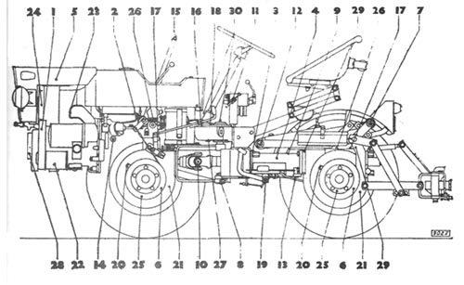
План обслуживания:

Ежедневный уход (через 8 часов работы)
1. очистить трактор и орудия
2. проверить уровень масла в двигателе и по потребности дополнить.
3. дополнить запас топлива.
4. проверить натяжение ремней вентилятора .
5. проверить чистоту двигателя на предмет утечек ,пресс-маслёнки и подводящего масляного трубопровода к цилиндру двигателя.
6. проверить тормоза.
7. проверить давление в пневматических шинах.
8. проверить затяжку гаек передней коробки и передней рулевой вилки, задней поворотной вилки и педальной площадки и других соединений.
9. проверьте работу двигателя ,при неравномерной работе определите и устраните неисправности.

Еженедельный уход (через 50часов работы).
1.ежедневный уход
2. смазать по графику смазки
3. текущий ремонт масляного воздухоочистителя надо провести в интервалах определенных количеством пыли, находящейся в окружающей среде, в которой воздухоочиститель работает.
4. стиль отстой из топливного фильтра .
5. при применении электрического стартера , проверить уровень электролита в аккумуляторной батареи.
6. натянуть клиновый ремень вентилятора.

Посла 100 часов работы.
1. устранить осадки из топлива в фильтре и топливном баке
2. контроль или же подтягивание болтов головки цилиндра и болтов крепления цилиндра к картеру двигателя,
3. контроль крепления двигателя в сборе и его соединений с ведомой машиной
4. Текущие обслуживание масляного воздухоочистителя надо провести в интервалах определенных количеством пыли, находящейся в окружающей среде, в которой воздухоочиститель работает.

Месячный уход (через 200 часов работы).
1.дневной и недельный уход
2. удалить нагар из глушителя выхлопа и выхлопного канала декарбонизация
3. прочистить топливный фильтр и по потребности заменить фильтрующий элемент
4.заменить масло в коробке передач Каждая последующая замена с промывкой после 1400 часов работы
5.вывинтить пробку в нижней части картера двигателя и масло выпустить. Пробку ввернуть на своё место и налить новое свежее масло
6. подтянуть болты головки двигателя

Квартальный уход ( после 500 -600 часов работы )
1 ежедневный уход, недельный уход, месячный уход .
2. контроль впрыскивающего устройства, открывающего давления и начала впрыска
3. прочистить головку цилиндра и проверить уплотнение

Полугодовой уход ( после 1000 часов работы )
1. проверить зазор в подшипниках
2. прочистить топливный бак очистить
3. очистить поршень и поршневые кольца
4. отрегулировать сцепление
5. поменять местами шины в целях равномерного износа

Капитальный ремонт
После 2000- 3000 часов работы нужно весь двигатель разобрать , тщательно прочистить проверить изношенные части отремонтировать или заменить. Данный ремонт рекомендуем поручить специальной мастерской.

Таблица неисправностей и способы их устранения.

Неисправность | Вероятные причины. | Способ устранения.
Двигатель не заводится | Пустой топливный бак | Налить топливо и обезвоздушить систему питания.
 | Воздух в системе питания | Обезвоздушить систему питания
 | Забит топливный фильтр | Заменить фильтрующий элемент
 | Перегнуты , забиты или ослаблено крепление шлангов топливной магистрали (подсос воздуха) | Прочистить или разжать трубопровод, подтянуть крепление (заводские шланги и их обжим на штуцера плохого качества, поэтому рекомендуем заменить их на многослойный дюритовый шланг с внутренним диаметром 8 мм., а также применить винтовые хомуты).
 | Неплотная или лопнувшая трубка высокого давления.  Неисправна впрыскивающая форсунка (проверить, сняв форсунку и развернув трубку высокого давления на 180 градусов и снова закрепив форсунку на трубке, провернуть двигатель ручкой или стартером дав максимальный газ исправная форсунка должна давать ровное пылевое облако и издавать короткий звонкий звук) | Подтянуть гайки на трубках или заменить трубку.  Проверить давление открывания форсунки 140 атмосфер+10%. При несоответствии отрегулировать в специальной мастерской.
 | Неисправен впрыскивающий насос | Заменить новым или отремонтировать в специальной мастерской.
 | Неправильное опережение впрыска | Установить опережение впрыска см.главу Обслуживание.
 | Слишком холодно на улице | Смотри главу о пуске
 | Двигатель не имеет достаточной степени сжатия:  Не уплотняет держатель фитиля  Уплотнение под головкой пропускает. | Держатель подтянуть.  Подтянуть болты головки силой 4 кг/м.  Или заменить уплотнение.
 | Форсунка не плотно сидит в камере сгорания. | Заменить уплотнение под корпусом форсунки.
 | Сломаны , запеклись или изношены поршневые кольца. | Очистить или заменить в специальной мастерской.
 | Двигатель с трудом провёртывается:  Загустело масло при низкой температуре  Неисправен шатунный механизм(клинит)  Включена передача или подключен механизм на кардан. | Заменить масло на зимнее  Отремонтировать в мастерской  Выжать сцепление или отключить передачи и моторную зависимость.
 | С электростартером:  Неисправность электропроводки  Неисправность в стартёре. | Батарею зарядить  Проверить и устранить  Проверить и заменить щетки , отремонтировать стартёр.
Двигатель заводится и сразу глохнет. | Забито воздушное отверстие в топливной крышке бака.  Воздух в системе питания  Забит топливный фильтр | Отверстие прочистить и обезвоздушить систему питания.  Обезвоздушить систему питания.  Заменить фильтр

Таблица неисправностей и способы их устранения.

Неисправность | Вероятная причина | Способ устранения
Двигатель не развивает полной мощности. | Слишком мал уровень топлива в баке | Дополнить топливо
 | Забит топливный фильтр. | Заменить
 | Неплотная или лопнувшая топливная трубка. | Подтянуть или заменить
 | Неправильное опережение впрыска .  Неисправна форсунка.  Забит воздушный фильтр.  Выпускной канал с глушителем забит грязью.  Уплотнение под головкой пропускает. | Отрегулировать опережение.  Отрегулировать или заменить.  Промыть и заменить масло.  Разобрать и прочистить или прожечь  лампой.  Уплотнение заменить, а головку протянуть с усилием 4 кг/м.
 | Пригорели или изношены поршневые кольца. | Прочистить или заменить.
Двигатель стучит. | Преждевременное воспламенение топлива. | Отрегулировать опережение зажигания.
 | Неисправна форсунка. | Отрегулировать, отремонтировать или заменить.
Двигатель дымит. | Слишком большая доза топлива  ( двигатель перегружен ) | Отрегулировать в специальной мастерской.
 | неисправна форсунка. | Отрегулировать или заменить.
 | Неисправен впрыскивающий насос. | Отремонтировать в специальной мастерской.
 | Забит воздушный фильтр.  Выпускной канал и трубопровод забиты нагаром. | Прочистить и сменить масло.  Прочистить или прожечь
Двигатель перегревается. | Ослаб ремень вентилятора.  Рёбра головки и цилиндра загрязнены.  Вентилятор загрязнён.  Выпускной канал и глушитель забиты нагаром. | Ремень подтянуть.  Очистить от грязи.  Вентилятор очистить  Прочистить или прожечь.
 | Зажигание топлива с опозданием.  Неисправна форсунка. | Отрегулировать в мастерской.  Отрегулировать или заменить.
Двигатель работает не равномерно . | Забит и загрязнён фильтр топлива. | Заменить.
 | В системе питания воздух. | Удалить воздух.
 | Неисправна форсунка. | Отремонтировать или заменить.
 | Частично загрязнено отверстие в пробке топливного бака. | Отверстие прочистить и удалить воздух из системы питания.
Двигатель работает на высоких оборотах | Неисправен регулятор. | Остановить двигатель путём ослабления впрыскивающей трубки , отремонтировать в специальной мастерской.

Правила техники безопасности при работе на тракторе TZ-4K-14 www.minitraktorCZ.nm.ru

1.Водить трактор может человек с тракторными водительскими правами группы А и далее.
2.Минитрактор должен, как можно меньше передвигаться по дорогам с большим движением и переезжать с одного места на другое самым коротким путём.
3.Габаритные фонари и отражательные стёкла должны быть всегда чистыми.
4.На тракторе разрешается перевозить только 1 человека т. е. тракториста.
5. Перед выездом минитрактора вместе с прицепом нужно поверить правильность сцепления прицепа, чтобы не разъединялся произвольно.
6. Запрещается при езде соскакивать или залезать в трактор.
7. При работе запрещается находиться поблизости от орудий ( косилки и т. п. ).
8. Применения блокировки дифференциала разрешается только в прямом направлении.
9.Орудия, навешенные на трактор, должны быть закреплены стопорами в приподнятом положении при перевозках .
10. Скорость трактора с орудиями во время работы должна соответствовать технической конструкций орудии, и безопасности движения.
11.При работе на склонах нужно продумать и подобрать менее опасный процесс работы.
12. При вытаскивании минитрактора нужно быть особенно осторожным, чтобы не ранить людей обслуживающих устройства ( например при разрыве троса или цепи и т. д.)
13. Минитрактор нельзя использовать для буксировки других машин или грузов на прицепах.
14. Запрещается производить ремонт трактора или орудий с работающим двигателем, помимо контроля эффективности тормозов и зарядки.
15. При контроле уровня электролита в аккумуляторной батарее нельзя приближаться с открытым огнём.
16. При вынужденном пуске тесьмой тракторист должен повернуться так , чтобы при возможном отскакивании тесьмы не ранить лицо ( быть особенно осторожным ).
Пусковую тесьму никогда не наматывайте не запястье!!!
18. Минитрактор должен быть оснащен аптечкой, постепенно её нужно дополнять.
19.При сборке , разборке и при работе машины нужно соблюдать осторожность, соблюдать специальные указания и правила по технике безопасности.
20. При провёртывании двигателя стержень заводной рукоятки и зуб на валу двигателя должны быть слегка смазаны , чтобы после заводки двигателя рукоятка легко снялась. Заводную рукоятку нужно держать в чистоте.
21. При обслуживании минитрактора рабочая одежда должна быть полностью застёгнута , чтобы в машину не попали отвисающие части одежды.
22. При применении подставного подъёмника нужно следить за тем, чтобы ось подъёмника располагалась равномерно вертикально, а приподнятый корпус опирался посредине несущего рычага ( ножки )домкрата Отклонение подъёмника от вертикальной линии более чем на 5% не допускается, так как к нагрузке от веса прибавляется нагрузка изгиба. При увеличении наклона грозит опасность съезжания машины и перевёртывания подъёмника.
Нахождение под машиной и работать под ней в таком состоянии опасно для жизни и запрещается.
23. Перевозимый груз минитрактором на прицепе НСН-10-2-Б не должен превышать предусмотренную грузоподъёмность прицепа 1000 кг.
24. Не забывайте , как следует проветривать закрытые помещения при работе двигателя.
25. Не рекомендуется работать на минитракторе в грозу .
26. Для обеспечения пожарной безопасности при работе и обслуживании трактора нужно соблюдать действующие правила по пожарной охране.
27. Согласно санитарно- гигиеническим указаниям Чехии допускается на минитракторе при регулярных перерывах работать максимально 350 минут в смену. Число перерывов в смену должно быть свыше 10 и время отдыха без вибраций каждый перерыв должно быть не менее 20 минут.
28.На вал отбора мощности орудий обязательно поставьте кожух вала .

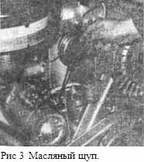 | 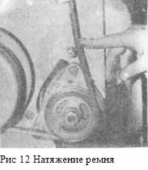
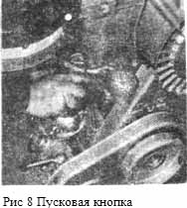 | 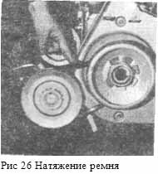
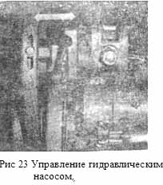 | 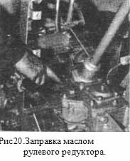
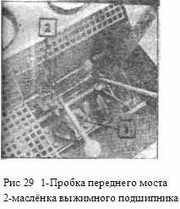 | 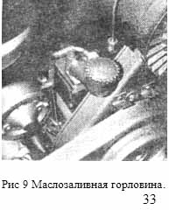
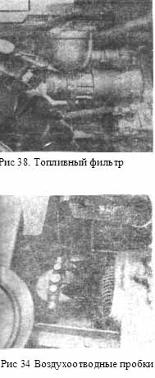 | 